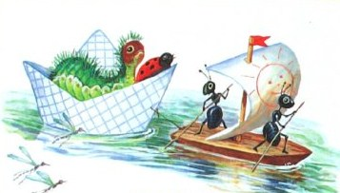
Ходят по морю кораблики
Без машин и без кают,
И никем не управляются,
И к земле не пристают.
Из окурков пушки сделаны,
Из бумаги - якоря.
Самый первый из корабликов
Называется "Заря".
Он от плаванья от дальнего
Весь до ниточки промок
Самый первый из корабликов,
Папиросный коробок.
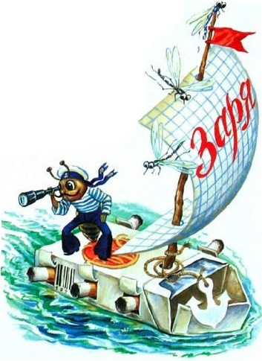
Взад-вперёд по скользкой палубе
Ходит мокрый капитан.
Взад-вперёд по скользкой палубе
Ходит мокрый таракан.
Он глядит, как волны катятся,
И усами шевелит,
Он скорей к ближайшей пристани
Кораблю пристать велит.
И плывут вперёд кораблики,
И на каждом корабле
Капитану очень хочется
Поскорей пристать к земле.
И не знают на корабликах,
Что под солнцем, на жаре,
Это море скоро высохнет
Станет сухо на дворе.

